Technické požadavky na návrh a provedení svítidel

Název zakázky: „Rekonstrukce veřejného osvětlení Milevsko – výměna svítidel 2023“

- Úvod

Technické požadavky na parametry svítidel jsou nastaveny tak, aby investor získal kvalitní osvětlovací soustavu s dlouhou životností a minimálními provozními náklady – to znamená s minimálními náklady na údržbu a minimalizovanými náklady na spotřebu elektrické energie. Z toho vychází níže uvedené požadované parametry svítidel. Návrh vychází z potřeb zadavatele a je limitován energetickým posudkem a podmínkami dotační výzvy č. NPO 1/2022 Rekonstrukce veřejného osvětlení (komponenta 2.2.2. Národního plán obnovy). Veškeré níže popsané technické parametry musí být splněny v alespoň minimálních uvedených hodnotách.

Tuto přílohu musí každý účastník řádně pročíst a veškeré níže napsané parametry splnit v alespoň minimálních hodnotách dle ČSN EN; v případě údajů uvedených v přiložených světelně-technických výpočtech pak minimálně v těchto hodnotách. Přijetí a dodržení těchto podmínek účastník potvrdí svým podpisem. Technické požadavky na parametry svítidel jsou nastaveny tak, aby investor získal kvalitní osvětlovací soustavu s dlouhou životností a minimálními provozními náklady – to znamená s minimálními náklady na údržbu a minimalizovanými náklady na spotřebu elektrické energie. Z toho vychází níže uvedené požadované parametry svítidel. Pro aplikaci mohou být použita svítidla, která mají shodné nebo lepší parametry týkající se příkonu, světelného toku a životnosti dle této přílohy zadávací dokumentace. Ostatní parametry musí být dodrženy. Požadované pouliční svítidlo s LED musí
splňovat požadavky na design, světelný výkon, příkon, optickou účinnost, chlazení a další materiálové
požadavky. Svítidlo musí být originálně zamýšleno pouze se světelnými zdroji LED. Nesmí se jednat o tzv. retrofit, jinými slovy svítidlo, které lze osadit jak konvenčními zdroji, tak zdroji LED. Svítidlo musí být chlazeno pouze pasivně, nikoliv aktivně za použití ventilátorů nebo podobných zařízení.

Celkový design svítidel musí být v souladu s níže znázorněnými požadavky zadavatele. Zadavatel k tomu pro upřesnění uvádí, že použil pro názornou představu konkrétní typy svítidel, nicméně účastníkem v nabídce navržené typy svítidel se mohou od zde uvedeného designu i drobně odlišovat, vždy však tak, aby zůstal zachován požadovaný celkový design svítidel. Zadavatel tak bude akceptovat i rovnocenné řešení.

- Technické parametry

Zadavatel požaduje po účastníkovi, aby jím použitá osvětlovací tělesa splňovala všechny legislativně závazné požadavky dané platnou legislativou ČR a požadavky ČSN z hlediska bezpečnosti provozu osvětlovací soustavy a z hlediska vlivu osvětlovací soustavy na elektrickou síť. Tabulky v přílohách č. 5.1 – 5.4 zadávací dokumentace uvádí vybrané požadavky zadavatele, kromě výše uvedených, na svítidla pro venkovní osvětlení. Zadavatel požaduje svítidla primárně navržená pro osazení deskou plošných spojů s LED čipy a čočkami. Svítidla musí mít deklaraci o shodě (CE), deklaraci o elektromagnetické kompatibilitě (EMC), protokol o stupni krytí IP, stupeň mechanické odolnosti IK, certifikaci ENEC a ENEC+. Všechny výše požadované deklarace je účastník povinen předložit již při podání nabídky.

Parametry stanovené tabulkami č. 5.1 - 5.4 prokáže účastník katalogovým listem svítidla, kde budou uvedeny jednotlivé parametry. Dále zadavatel tyto parametry potvrdí v tabulkách dle příloh 5.1 – 5.4 zadávací dokumentace. Zde účastník vybere možnost Ano nebo Ne, popřípadě doplní hodnotu dle nabízeného svítidla. Údaje vyplněné v tabulkách 5.1 – 5.4 musí korespondovat s předloženým katalogovým listem a štítkem předloženého vzorku svítidla. Budou-li se parametry lišit, dochází k nesplnění této zadávací podmínky, která může vést až k vyloučení daného účastníka zadávacího řízení.

Zadavatel může během zadávacího řízení účastníka vyzvat k předložení navrhovaných svítidel, jehož parametry (například vyzařovací křivka svítivosti, světelný tok, index podání barev (Ra), příkon atd.) mohou být zadavatelem zkontrolovány ve fotometrické laboratoři. Účastník zadávacího řízení bere a vědomí, že výsledky změřené ve fotometrické laboratoři v rámci zadávacího řízení budou považovány za správné a nelze se proti nim odvolávat. Pokud bude účastník vyzván k předložení nabízeného svítidla (svítidel), musí být toto svítidlo zadavateli doručeno do 5 pracovních dnů od doručení výzvy.

Tabulka 1 – Vybrané požadavky zadavatele na uliční svítidlo č.1 - výpočtové konfigurace 1, 2U, 4, 5, 7, 8U, 10, 11

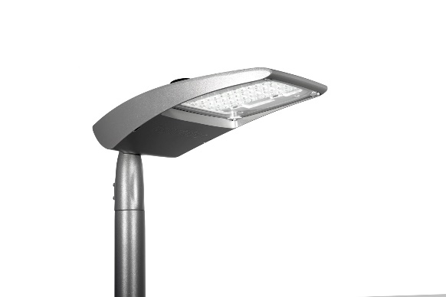
Obr.1 – Požadovaný tvar uličního svítidla č.1 (zadavatel akceptuje i rovnocenné řešení)

Tabulka 2 – Vybrané požadavky zadavatele na uliční svítidlo č.2 - výpočtové konfigurace 3

Obr.2 – Požadovaný tvar uličního svítidla č.2 (zadavatel akceptuje i rovnocenné řešení)

Tabulka 3 – Vybrané požadavky zadavatele na uliční svítidlo č.3 - výpočtové konfigurace 9 a 12

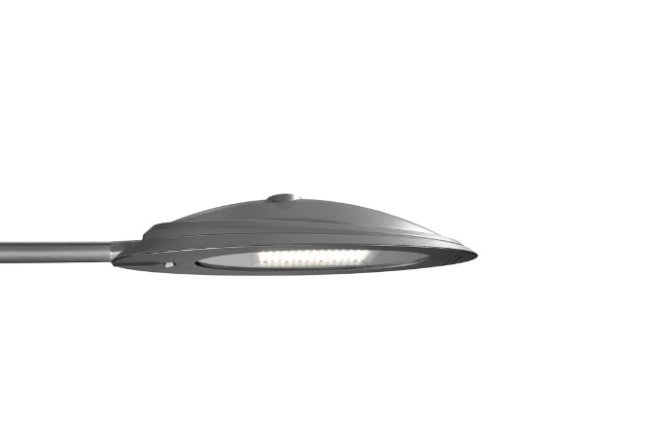
Obr.3 – Požadovaný tvar uličního svítidla č.3 (zadavatel akceptuje i rovnocenné řešení)

Tabulka 4 – Vybrané požadavky zadavatele na sadové svítidlo - výpočtové konfigurace 2S, 6, 8S

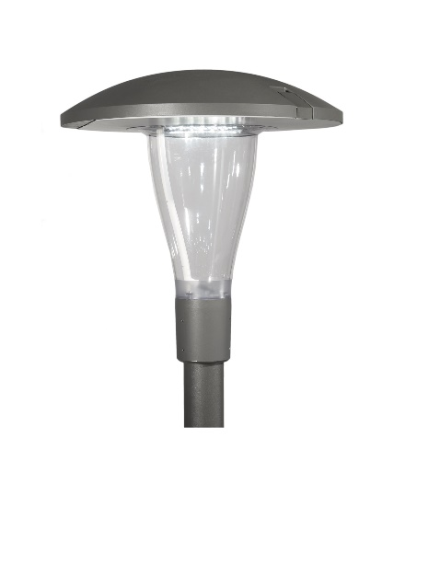
Obr.4 – Požadovaný tvar sadového svítidla (zadavatel akceptuje i rovnocenné řešení)

3. Barevné provedení svítidel

Barva korpusu svítidla musí být dle zadání investora nanesena práškovou technologií v barevném odstínu: AKZO grey 900 sanded.

4. Regulace

Elektronické předřadníky svítidel budou autonomně naprogramovány tak, aby svítidlo regulovalo v pozdních nočních hodinách světelný výkon s ohledem na pokles provozu na komunikacích, a to z důvodu energetických úspor. Stmívání musí být přehledným a jednoznačným způsobem doloženo časovým schématem této regulace resp. čestným prohlášením s jasným grafickým nebo textovým popisem průběhu stmívání.

Požadované nastavení regulace světelného toku svítidel:
od do % světelného toku

čas zapnutí - 23:00 100 %
23:00 - 05:00 60 %
5:00 - čas vypnutí 100 %

5. Garance

Životnost svítidla udávaná výrobcem musí být 100000 hodin provozu (při nejvyšším přípustném poklesu světelného toku 10 % - tedy L90) nebo 25 let za podmínek užívání k účelu, ke kterému je určeno. Garance na celé svítidlo musí být min. 10 let, včetně napáječe.

Požadovanou životnost svítidel a garanční lhůtu musí účastníci doložit prohlášením vystaveným výrobcem svítidel, které přiloží k nabídce.

6. Příkon

Příkony všech svítidel musí splnit podmínky z dotační výzvy č. NPO 1/2022 Rekonstrukce veřejného osvětlení (komponenta 2.2.2. Národního plán obnovy), takže celkový střední příkon soustavy včetně předřadných obvodů zohledňující profil stmívání a vliv CLO nesmí překročit hodnotu 4,52 kW.

Pro objektivní porovnání spotřeby elektrické energie dodavatel vyplní následující tabulku v souboru Excel – viz příloha č. 9 zadávací dokumentace.

7. Ostatní

Účastník výběrového řízení si před podáním nabídky prověří na své náklady situaci v dané lokalitě (terén, nejbližší přípojné místo apod.), aby mohl podat správně nabídku. Případné nalezené nesrovnalosti je nutné řešit se zadavatelem zakázky v době lhůty pro podání nabídek dle podmínek zadávací dokumentace. Značení světelných míst je převzato z pasportu veřejného osvětlení msta Milevsko – viz příloha č. 6 zadávací dokumentace.
Účastník bere na vědomí, že nedodržení výše uvedených parametrů bude považováno za nesplnění zadávacích podmínek a toto stvrzuje svým podpisem níže. Účastník bere na vědomí, že v případě zkreslení jakýchkoli předaných technických informací může být z výběrového řízení vyloučen.

V ……………………………

Dne:…………………………..

Za účastníka veřejné zakázky:

…………………………………
Jméno, příjmení a podpis účastníka

